Raudonai-juodi medžiai
Raudonai-juodi medžiai – tai dvejetainiai paieškos medžiai, kurių kiekviena viršūnė dar turi ir savo spalvą – raudoną arba juodą. Be to, kiekvienas raudonai-juodas medis pasižymi tokiomis savybėmis:
- kiekviena viršūnė yra raudona arba juoda;
- medžio šaknis visada yra juoda;
- lapai (fiktyvios viršūnės) yra juodi;
- raudonos viršūnės vaikai yra juodi;
- kiekvienas kelias nuo viršūnės iki jos lapų turi vienodai juodų viršūnių.
Šie medžiai leidžia palaikyti optimalų variantą. Įterpus ar pašalinus elementą, medis išlieka daugiau ar mažiau panašus į idealiai subalansuotą. Raudonai-juodo medžio, su n vidinių viršūnių, aukštis visada yra nedidesnis už 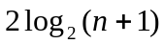. Įterpiant elementą į šį medį reikia nedaugiau dviejų sukimo operacijų.
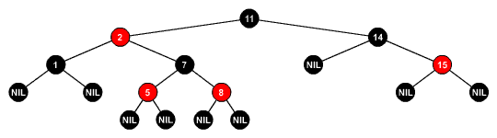
Raudonai-juodo medžio pavyzdys

Elemento įterpimas
Įterpimas nėra sudėtingas. Pirmu žingsniu elementas įterpiamas kaip į paprastą dvejetainį paieškos medį. Įterpus jam priskiriama raudona spalva. Toliau prasideda medžio koregavimas. Pažymėkime X naujai įterptą elementą, Y – elemento X dėdę. Trikampiu žymėsime viršūnių pomedžius. Tada galimos tokios situacijos:
- X tėvas ir Y yra abu raudoni, tada:
  - X tėvas ir Y nudažomi juodai;
  - X tėvo tėvas nudažomas raudonai;
  - X tėvo tėvas tampa X-u.
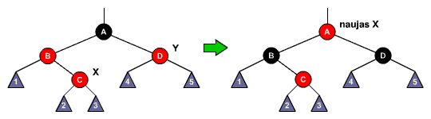
Pastaba:paveikslėlyje vaizduojamas tik medžio fragmentas, ir naujas X nėra medžio šaknis.
- X tėvas yra raudonas, Y yra juodas ir X yra dešinysis vaikas, tada:
  - X tėvas tampa X;
  - atliekama sukimo į kairę operacija apie X elementą (visada po šio sukimo gauname 3-ią situaciją);
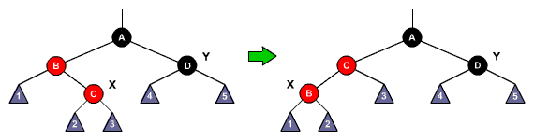
- X tėvas yra raudonas, Y yra juodas ir X yra kairysis vaikas, tada:
  - X tėvo spalva pakeičiama į juodą;
  - X tėvo tėvo spalva pakeičiama į raudoną;
  - atliekama sukimo į dešinę operacija apie X elemento tėvo tėvą;
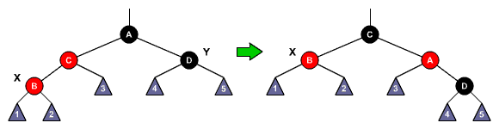
Koregavimas yra baigiamas, kai X tėvo spalva tampa juoda arba kai X tampa šaknine viršūne.
Įterpkime į aukščiau pavyzdyje duotą raudonai-juodą medį elementą 4 (paprastumo dėlei, fiktyvių viršūnių NIL nevaizduosime):
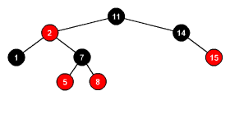 | Pradinis medis.
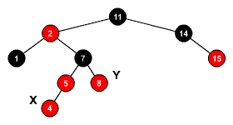 | Į medį įterpiamas elementas 4, jam priskiriama raudona spalva. Tėvas ir dėdė raudoni (1 situacija), todėl koreguojama toliau.
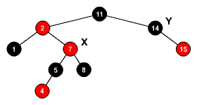 | Keičiamos 5, 7, 8 spalvos. X pakyla dviem lygiais aukščiau. Dabar tėvas raudonas, dėdė juodas, X – dešinysis vaikas (2 situacija), todėl koreguojama toliau.
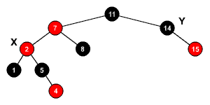 | X-u tampa 2. Atliekama sukimo į kairę operacija apie viršūnę X. Gaunama prieš tai buvusi situacija, tačiau dabar X yra kairysis vaikas (3 situacija). Koreguojama toliau.
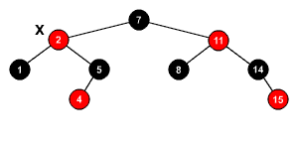 | Keičiamos 7 ir 11 spalvos. Atliekama sukimo į dešinę operacija apie viršūnę 11. X tėvo spalva juoda, todėl koregavimas baigiamas.

Elemento įterpimo į raudonai-juodą medį pseudo-kodas:
rbInsert(Tree, current) {
bstInsert(Tree, current); /*įterpimas į dvejetainį paieškos medį */
color of current = red;
while ((current is not root) && (color of parent is red)) {
if (color of uncle is red) {
color of parent = black;
color of uncle = black;
color of grandparent = red;
current = grandparent;
}
else
if (current is a right child) {
set current = parent;
rbRotateLeft(Tree, current);
}
else {
color of parent = black;
color of grandparent = red;
rbRotateRight(Tree, grandparent);
}
}
}

Elemento pašalinimas
Elemento pašalinimas iš raudonai-juodo medžio yra kur kas sudėtingesnis nei įterpimas, todėl čia aptarsime tik patį principą. Pašalinimas vyksta kaip ir paprastame dvejetainiame paieškos medyje. Tačiau reikia sekti, kad medis išliktų raudonai-juodas. Jei trinama viršūnė yra raudona arba viršūnė yra lapas, tai nieko keisti nereikia. Jei ištrinta viršūnė yra juoda, tada medį reikia koreguoti. Koreguojant yra ieškoma artimiausia tinkanti raudona viršūnė, kuri yra perdažoma juodai ir pakeičia ištrintąją.

